Medien-Information

Datum 6.2.2019
Nr. PI 2175
Anzahl Zeichen 1944
Kontakt Müller Martini AG
Untere Brühlstrasse 13, CH-4800 Zofingen/Schweiz
Telefon +41 62 745 45 75, Fax +41 62 751 55 50
info@mullermartini.com, www.mullermartini.com

Ein Pantera rundet das Angebot ab

Dank eines Pantera, des ersten eigenen Klebebinders in der 15-jährigen Firmengeschichte, ist die PieReg Druckcenter Berlin GmbH für neue Herausforderungen bestens aufgestellt.

Das Unternehmen operierte in den letzten 15 Jahren in der deutschen Hauptstadt mit einem Manko: Die Softcover-Produktion von Büchern und Broschüren erfolgte auswärts bei Partnern. Die Anschaffung des Klebebinders von Müller Martini schloss diese gewichtige Lücke bei PieReg. Mit der Installation des Pantera landet die gesamte Wertschöpfungskette in den eigenen Büchern, was die Produktion wirtschaftlicher macht. Zudem lässt sich durch den Abbau von Logistikaufwand Zeit sparen, indem LKW-Fahrten in eine Buchbinderei und zurück entfallen.

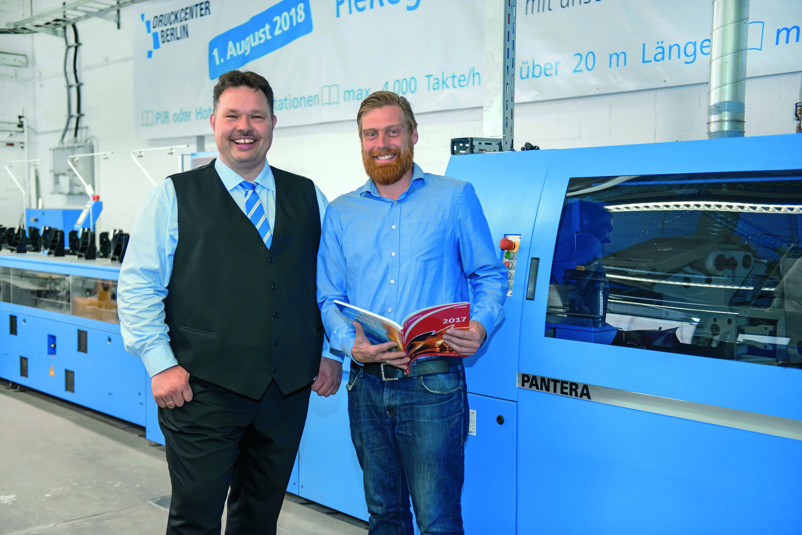
Für Geschäftsführer Sven Regen (links) und Betriebsleiter Sebastian Preissler macht der Klebebinder Pantera den Maschinenpark bei PieReg komplett.

«Wir haben mit den eigenen Mitarbeitern die Qualitätsstandards der Endprodukte besser unter Kontrolle», nennt PieReg-Mitinhaber Sven Regen einen weiteren Vorteil der getätigten Investition in den Maschinenpark. Nun bindet der Pantera im Drei-Schicht-Betrieb Geschäftsberichte, politische Broschüren, Kunst- und Reisekataloge, Periodika, Handbücher und Stadtpläne in einer Bandbreite von 500 bis 20 000 Exemplaren. Geschäftsführer Sven Regen fühlt aktuell viel Rückenwind und möchte mit seinem Unternehmen zur Nummer 1 auf dem Platz Berlin aufsteigen.

Die Entscheidfindung für die Pantera-Linie mit einer Zwölf-Stationen-Zusammentragmaschine 3692 und einem Dreischneider Granit fiel laut Betriebsleiter Sebastian Preissler leicht. Drei Beweggründe stachen schliesslich heraus: der robuste Maschinenbau, das überzeugende Gesamtpaket von Müller Martini mit dem After-Sales-Service als Absicherung bei Problemen und Pannen und das für die Verhältnisse gesuchte kompakte Layout. «Denn Platz», so Sven Regen, «ist unserer Produktionshalle das höchste Gut.»

